[数据存疑？北京大学中国药物依赖性研究所，北京大学第三医院合作研究引争议](https://mp.weixin.qq.com/s?__biz=MzkyNTc2OTI4Mw==&mid=2247492116&idx=3&sn=3a16961ce9ad54cb923932fb56721bc7&chksm=c05bd58fb04038ee7cd47c8ba880d875be3dd00b5fc3a3ac5bd26ba1096511875f033e6f84d5&scene=126&sessionid=1743440805)

[慧眼学术](javascript:void(0);)2025-03-29 11:32:23中国香港





**论文信息**

2022年11月，**北京大学中国药物依赖性研究所，北京大学第三医院**在Scientific Reports期刊上发表一篇标题为“Paeoniflorin drives the immunomodulatory effects of mesenchymal stem cells by regulating Th1/Th2 cytokines in oral lichen planus”**芍药苷通过调节口腔扁平苔藓中的Th1/Th2细胞因子，推动间充质干细胞的免疫调节作用**的论文被质疑。

本研究得到了国家自然科学基金（编号：81800983）、北京大学跨学科研究医学种子基金（编号：BMU2020MX022、71006Y2337）、北京大学第三医院临床重点项目（编号：BYSYZD2019035）和中国科学院生态环境科学研究中心环境化学与生态毒理学国家重点实验室（KF2020-18）的资助。

doi: 10.1038/s41598-022-23158-0

第一作者：北京大学第三医院 Zhihui Zhang

通讯作者：北京大学第三医院 Xiao Wang （音译：王霄）

北京大学中国药物依赖性研究所 Weili Zhu

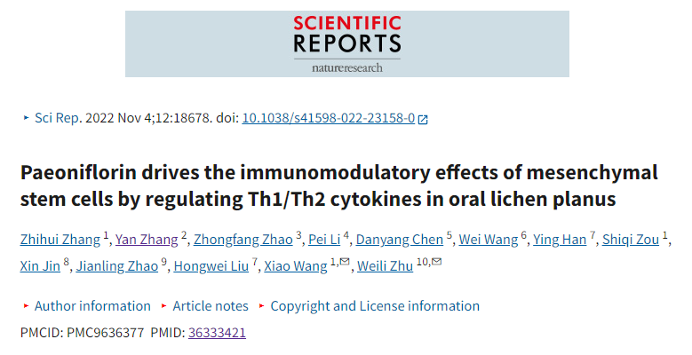

**质疑信息**

**2025年3月，Sholto David在 Pubpeer 论坛上发表评论：**

图 5：皮肤移植组和对照条件下的图像大多重叠。我添加了红色矩形，以显示我所指的位置。请作者核对并发表评论。

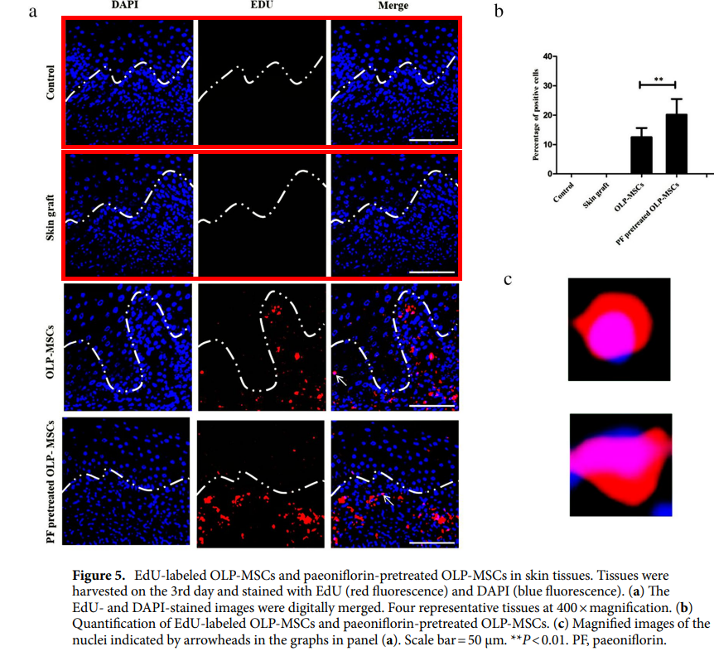

**经过慧眼学术再次查重后发现大量重复。（见下图）**

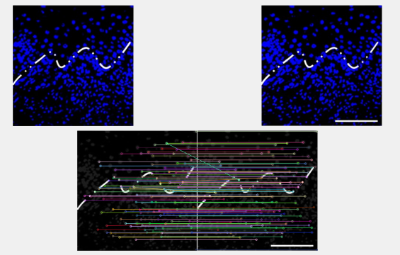

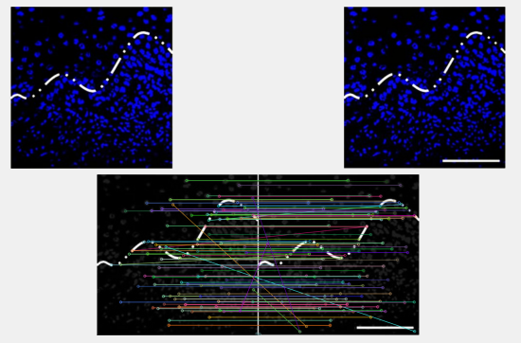

消息来源：

https://pubpeer.com/publications/8C9C77DE7E17FAFBD5C355AB63E086#1

声明：

若认为本内容侵犯您或者单位的权益，请速与我们联系并详述侵权情况。我们将依法快速处理，移除涉嫌侵权内容。

联系QQ   1729349097

**往期推荐:**

[引爆全网的学术不端克星神器！一键本地检测，全网最低价，再也不用担心图片误用和第三方图片造假的神器来啦](https://mp.weixin.qq.com/s?__biz=MzkyNTc2OTI4Mw==&mid=2247484961&idx=1&sn=d8a51a591fb0c959e88bc92de949b52c&scene=21#wechat_redirect)

[委员建议：将学术不端行为与其他造假行为一样入“罪”](https://mp.weixin.qq.com/s?__biz=MzkyNTc2OTI4Mw==&mid=2247491231&idx=1&sn=bf06908b0e9e428754f6000aee228d8e&scene=21#wechat_redirect)

[多图重复引质疑！中国药科大学基础医学与临床药学学院论文遭质疑](https://mp.weixin.qq.com/s?__biz=MzkyNTc2OTI4Mw==&mid=2247491958&idx=4&sn=01cabfd65e7e2affc2282eec9911ac88&scene=21#wechat_redirect)

[南京中医药大学附属医院放射科主任团队研究被指问题重重，多图重叠成焦点](https://mp.weixin.qq.com/s?__biz=MzkyNTc2OTI4Mw==&mid=2247491708&idx=2&sn=5338a9fdda1f2807a34fe1be499c78cf&scene=21#wechat_redirect)

[震惊！武汉大学生命科学学院论文图片相似引学术造假质疑](https://mp.weixin.qq.com/s?__biz=MzkyNTc2OTI4Mw==&mid=2247491708&idx=4&sn=26431243b7daff632f8b30ce5296e5e1&scene=21#wechat_redirect)